Estudio comparativo de enfriamiento de CPU's con líquido y transferencia de calor al líquido

Nombre autores
Afiliaciones

RESUMEN:
Dentro del proyecto Life-ecoRaee se ha llevado a cabo un estudio sobre las diferentes opciones que se pueden realizar para refrigerar los procesadores, debido al alto coste económico que supone para los centros de supercomputación la refrigeración mediante el tradicional sistemas de refrigeración formado por ventiladores de aire.
Se han realizado distintos tipos de experimentos usando sistemas de refrigeración líquida e inmersión de las placas en aceite mineral dieléctrico (parafina) para determinar si alguno de estos métodos era más eficiente energética y económicamente.
En todos los casos, se trabajó con componentes procedentes de PC's en desuso y que se utilizarán para el montaje de cluster de cálculo computacional.
Los distintos experimentos llevados a cabo suponen, tanto en un caso como el otro, sucesivas modificaciones de un sistema de refrigeración base que permita determinar el número de elementos necesarios para optimizar al máximo el sistema de refrigeración deseado.
En refrigeración liquida, se utilizó un sistema formado por disipadores, colocados en cada una de las CPU's utilizadas, tubos por los que se hizo circular agua y una bomba de impulsión para mover dicho líquido. Entre las distintas variantes se fueron añadiendo o retirando del circuito elementos como depósitos de agua de distinto tamaño, radiadores y ventiladores colocados en el radiador. Como conclusión se obtuvo que el sistema idóneo en términos de disipación de calor mediante este método es el formado por un depósito de 25 litros de agua (para dos CPU's) y un radiador. Se determinó, del mismo modo, que con grandes cantidades de agua no es significativa la diferencia que calor que se elimina colocando ventiladores en el radiador.
Por su parte, el sistema de refrigeración por inmersión contó con 16 litros de parafina para un máximo de 3 placas base sumergidas y disipadores metálicos en las CPU's. En los diferentes experimentos realizados se introdujeron variantes como colocación de ventiladores en la parte inferior del depósito de parafina para mover el aceite, ventiladores colocados sobre las CPU's o refrigeración del aceite mediante la circulación de agua por un serpentín de cobre sumergido en el aceite. La conclusión obtenida en este experimento es que la mayor disipación de calor de los procesadores se obtiene colocando ventiladores sobre los disipadores de los procesadores, ya que estos extraen el aceite más próximo al procesador sustituyéndolo por aceite de la parte inferior del depósito que se encuentra a menor temperatura. La incorporación del circuito de refrigeración del aceite mediante serpentín por el que se hizo circular agua, resultó ser un método muy eficaz, aunque no tanto como el ya descrito. Es por ello, que la combinación de ambos métodos permite la obtención del sistema de refrigeración más optimizado en este tipo de refrigeración.
Es conveniente mencionar que entre los dos sistemas estudiados (refrigeración líquida en inmersión), el más rentable económicamente y en términos de disipación del calor es el de refrigeración por inmersión. Los disipadores utilizados en la refrigeración líquida resultan altamente costosos y su posibilidad de reutilización es prácticamente nula, al no existir un modelo que permita adaptarlos a las distintas placas. En el 95% de los casos, cambiar la placa utilizada es sinónimo de cambiar el disipador. Mientras que en la refrigeración por inmersión de las placas, el aceite se puede reutilizar para cualquier modelo de placa y el montaje de la misma permite introducir más elementos provenientes de PC's reutilizados, concretamente disipadores y ventiladores. Es cierto que la reducción de temperatura del procesador es mayor en los sistemas de refrigeración líquida, pero esta no es especialmente relevante en relación con ahorro y posibilidad de reutilización que ofrece la refrigeración por inmersión.

PALABRAS CLAVE:
Refrigeración líquida, inmersión, reciclado, calor, disipador, parafina.

ABSTRACT:
aquí va el abstract.
KEYWORDS:
aquí van las palabras clave

1. OBJETIVO:
En los centros de supercomputación, la refrigeración de los procesadores supone un coste muy alto. Dentro del proyecto Life-ecoRaee, concretamente dentro de la acción B4 y más específicamente en el Demostrativo II, se realizó un estudio sobre las técnicas de enfriamiento de procesadores mediante sistemas de refrigeración líquida y inmersión de las placas en aceite mineral dieléctrico para profundizar en las ventajas e inconvenientes de estos sistemas de refrigeración que comienzan a tomar fuerza en la actualidad.
En contraposición a los tradicionales sistemas de enfriamiento mediante ventiladores de aire, los sistemas de refrigeración líquida, mediante agua, presentan un calor específico más alto y una mejor conductividad térmica, gracias a la cual puede transferir el calor de forma más eficiente y a mayores distancias (http://www.chw.net/2007/03/distintos-tipos-de-refrigeracion/). Por su parte, en la refrigeración mediante inmersión el procesador se enfría por el intercambio de calor entre sus partes, el líquido refrigerante y el aire ambiente.
En el momento de realización del estudio, no existían datos disponibles sobre la eficiencia de estos sistemas de refrigeración, aunque se comentaba que los sistemas de refrigeración líquida presentaban una clara desventaja económica respecto a los sistemas tradicionales. El propósito de este estudio no era otro que poder proporcionar sistemas de refrigeración más económicos para grandes grajas de ordenadores que los utilizados hasta el momento.

2. MÉTODO:
Tanto en refrigeración por inmersión en aceite mineral dieléctrico como en refrigeración líquida se han utilizado los siguientes componentes de un PC convencional. En este caso concreto, los PC's utilizados en los diferentes experimentos llevados a cabo provenían de equipos informáticos en desuso.

Componente | Descripción | Unidades por PC
Procesador | AMD Sempron(tm) Processor 3000+ , 64 bits. | 1
Placa | MS-7142 | 1
Memoria RAM | DIMM, 512MB, 64 bits. | 2
Disco Duro | Seagate ATA Disk, ST3802110A, 80GB | 1
Fuente alimentación | ATX 2.03 400W | 1
Tabla 1 – Componentes utilizados para definir cada PC.

Es necesario indicar que tanto en los experimentos de refrigeración líquida como en los de inmersión, la duración y operaciones llevadas a cabo en el experimento fueron las mismas y se describen a continuación:
La duración de cada uno de los experimentos ha sido de 24 horas, y cada uno de los PC's utilizados ha estado calculando durante ese periodo de tiempo el número PI de forma cíclica y guardando los datos proporcionados por el sensor de temperatura que proporciona el propio procesador en intervalos de 1 minuto en fichero de texto. Este proceso se ha llevado a cabo para obtener una ocupación del 100% en todo del procesador utilizado.
Este mismo proceso, con la misma duración, se ha llevado a cabo del mismo en un PC de idénticas características en el que se han empleado los tradicionales sistemas de refrigeración mediante ventiladores de aire, con la finalidad de obtener datos comparativos a los generados en cada una de las pruebas realizadas.

2.1. REFRIGERACIÓN LÍQUIDA:
El número de PC's utilizado en cada uno de estos experimentos ha sido de 2, entendiendo por PC el compuesto por los elementos citados en la anterior sección.
En la experimentación llevada a cabo se ha usado un circuito de refrigeración formado por los siguientes componentes:

Componente | Descripción | Unidades por experimento
Bomba de impulsión de agua | Alphacool Eheim 1046 300 L/hr 12V. | 1
Depósito de agua 1 | Dimensiones: 90 x 148 x 43 mm. | 1
Depósito de agua 2 | Dimensiones: 340 x 410 x 350 mm. | 1
Radiador de agua | CoolStream RAD XTX 240 | 1
Disipador de calor mediante agua para el procesador | EK Supreme LTX CSQ AMD CPU Waterblock | 2
Conectores bomba de impulsión de agua | Eheim 1046 | 2
Adaptadores del conector de bomba al tubo utilizado | EK Thread HD Adapter 12/16mm. | 2
Conector Y | Conector Y | 1
Tubo | XSPC 11/16mm | 10 m.
Abrazaderas | 13/16mm. | 8
Ventiladores | Corsair 12V DC 0.24A | 2
Agua |  | 1,2 l.
Fuente de alimentación de la bomba | ATX 2.03, 400W | 1
Tabla 2 – Componentes utilizados en el circuito de refrigeración líquida

En la realización de los diversos experimentos la composición en cuanto a elementos utilizados en el sistema de refrigeración ha variado, para la realización de diversas pruebas, pero el total de elementos utilizados son los indicados en la Tabla 2.
Es necesario indicar que el todos los experimentos llevados a cabo, el circuito de refrigeración líquida estaba compuesto por 1 bomba de impulsión de agua, 2 disipadores de calor mediante agua para los procesadores, 2 conectores de bomba de impulsión de agua, 2 adaptadores del conector de bomba al tubo utilizado, 1 conector Y, 10m de tubo; por lo que a este conjunto de componentes pasaremos a denominarlo sistema base de refrigeración líquida.

Experimento V0:
En este experimento, además del sistema base de refrigeración líquida, se añadieron : 1 depósito de agua 1, 1 radiador de agua, 8 abrazaderas, 1,2l de agua.

El montaje del circuito se puede apreciar en la siguiente ilustración:
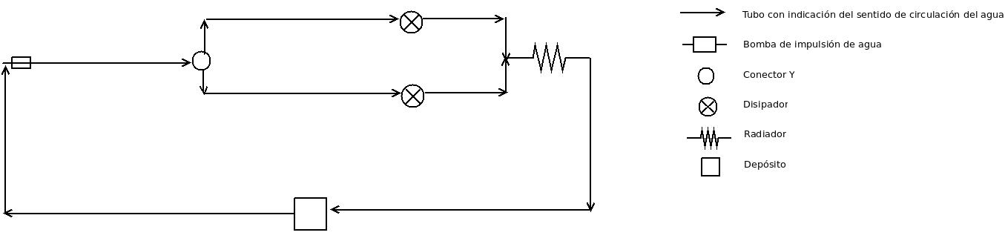
Imagen 1 – Montaje circuito refrigeración líquida experimento V0.

Experimento V1:
Al sistema base de refrigeración líquida se añadieron: 1 depósito de agua 1, 1 radiador de agua, 8 abrazaderas, 1,2l de agua y se colocaron 2 ventiladores en el radiador. Los ventiladores fueron alimentados mediante conexiones a las placas base utilizadas en el experimento.
El circuito resultante se puede ver en la siguiente imagen:
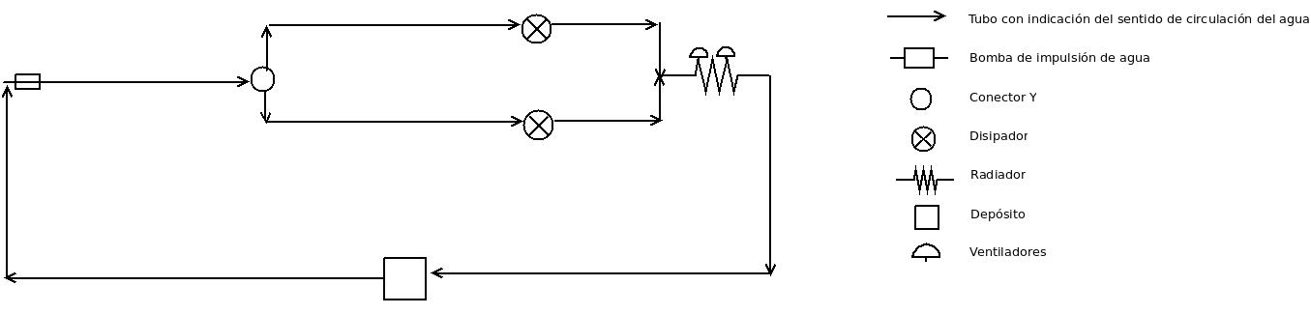
Ilustración 2 – Montaje circuito refrigeración líquida experimento V1.

Experimento V2:
Este experimento, además de contar con el sistema base de refrigeración líquida, se añadieron: 1 radiador, 6 abrazaderas y 0,6l de agua.
El montaje del circuito sería el ilustrado en la siguiente imagen:

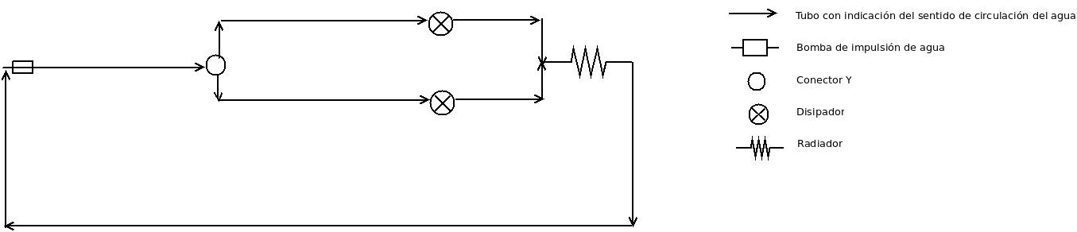
Ilustración 3 – Montaje circuito refrigeración líquida experimento V2.

Experimento V3:
Para el montaje del sistema de refrigeración en este experimento, además del sistema base de refrigeración líquida se han empleado los siguientes elementos: 1 radiador, 6 abrazaderas, 2 ventiladores y 0,6 litros de agua.
Del mismo modo que en el resto de experimentos que se han utilizado ventiladores, estos se colocaron en el radiador y se alimentaron conectándolos a las placas base.
La siguiente ilustración corresponde con el montaje del sistema de refrigeración utilizado en este experimento:

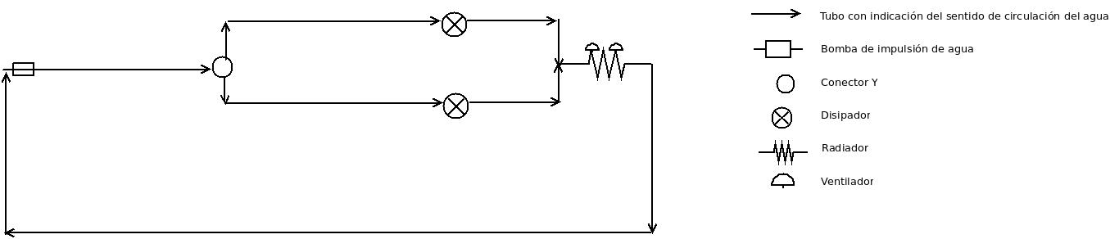
Ilustración 4 – Montaje circuito refrigeración líquida experimento V3.

Experimento V4:
Este experimento cuenta con los siguiente elementos, además de con el sistema base de refrigeración líquida: 1 depósito de agua 1, 6 abrazaderas y 0,8 litros de agua.
En la siguiente imagen se muestra el montaje del experimento:

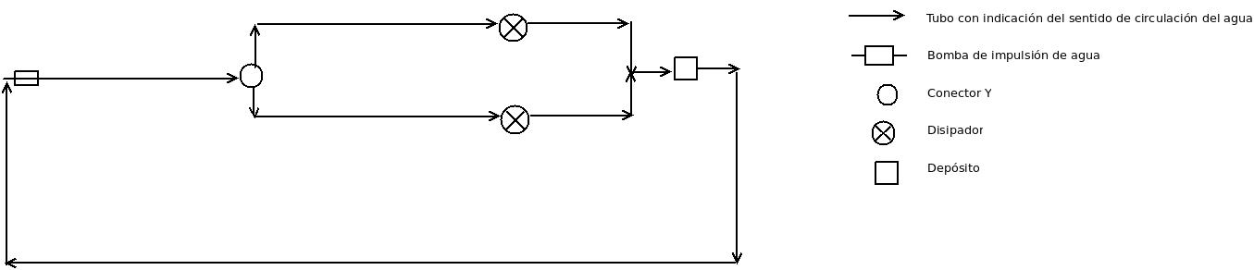
Ilustración 5 – Montaje circuito refrigeración líquida experimento V4.

Experimento V5:
Además del sistema de refrigeración base, en este experimento se emplearon: 1 depósito de agua 2, 6 abrazaderas, 25,8l de agua y 1 radiador.
Se puede consultar el montaje del experimento en la siguiente imagen:

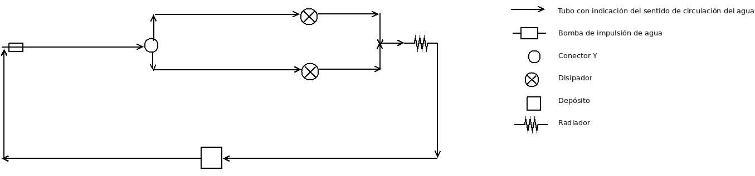
Ilustración 6 – Montaje circuito refrigeración líquida experimento V5.

Experimento V6:
Este experimento, además de contar con el sistema de refrigeración básico, contaba con: 1 depósito de agua 2, 6 abrazaderas, 25,8l de agua, 1 radiador y 1 ventiladores colocados en el radiador y alimentados mediante las placas usadas en el experimento.
En la siguiente ilustración se puede consultar el esquema de montaje del circuito de refrigeración líquida:

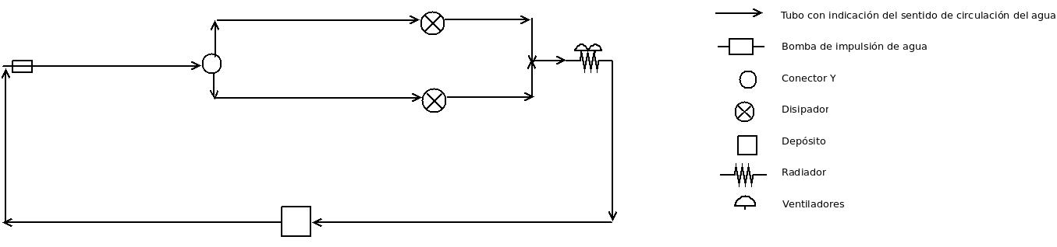
Ilustración 7 – Montaje circuito refrigeración líquida experimento V6.

2.2. REFRIGERACIÓN POR INMERSIÓN:
El número de PC's utilizado en cada uno de estos experimentos ha variado desde 1 único PC hasta un máximo 3 PC's.
En el proceso seguido para la realización de los distintos experimentos se han utilizado los siguientes elementos:

Componente | Descripción | Unidades
Ventilador (vent1) | Green Cooler Silent Cooling Kit Ball Bearing 12V 0.28A | 2
Serpentín | Serpentín de cobre | 1
Bomba de impulsión de agua | Alphacool Eheim 1046 300 L/hr 12V. | 1
Depósito de agua 1 | Dimensiones: 90 x 148 x 43 mm. | 1
Radiador de agua | CoolStream RAD XTX 240 | 1
Conectores bomba de impulsión de agua | Eheim 1046 | 2
Adaptadores del conector de bomba al tubo utilizado | EK Thread HD Adapter 12/16mm. | 2
Tubo | XSPC 11/16mm | 10 m.
Abrazadera | 13/16mm. | 8
Ventilador (vent2) | Corsair 12V DC 0.24A | 2
Agua |  | 1,8 l.
Fuente de alimentación de la bomba | ATX 2.03, 400W | 1
Ventilador (vent3) | Nidec Beta SL D07R-12T2S4 A MR | 3
Parafina | Aceite mineral dieléctrico | 16l.
Recipiente | Recipiente de inmersión de las placas de material plástico y dimensiones de 340 x 410 x 350 mm | 1
Disipador | Disipador metal CPU | 3
Tabla 3 – Componentes utilizados experimentos inmersión.

En la realización de cada experimento, la composición del sistema de refrigeración ha variado por lo que se indica en cada uno de ellos qué elementos y en qué cantidad se han utilizado. Lo único común a todos los experimentos ha sido la cantidad de parafina utilizada para la inmersión de las placas, es decir 16l de este aceite mineral dieléctrico.
Las placas se sumergieron hasta que el disipador de la misma estaba totalmente cubierto de parafina.
De los elementos que conforman cada uno de los PC's utilizados en el experimento, solo se sumergieron las placas, las memorias y los procesadores (con sus respectivos disipadores). En ningún caso los discos duros han sido sumergidos.
Experimento V0:
En este experimento se ha sumergido una única placa con 1 disipador en el recipiente que contenía la parafina.
En la siguiente imagen, se muestra a vista de pájaro, la colocación de los elementos de utilizados en el experimento:
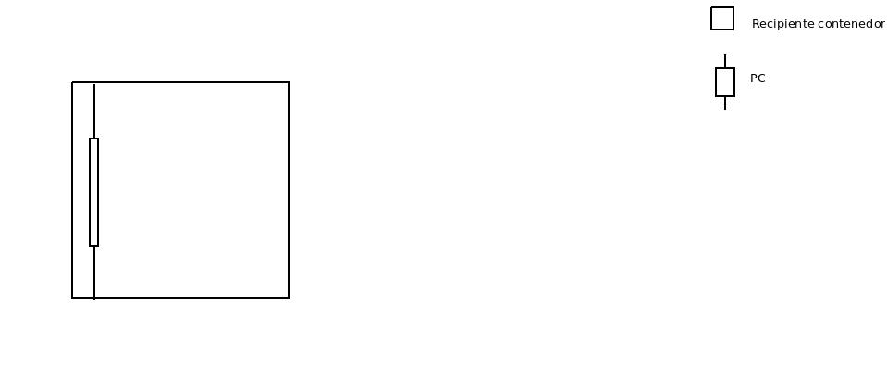
Ilustración 8 – Esquema experimento inmersión V0.

Experimento V1:
El número de placas sumergidas en aceite mineral dieléctrico ha sido de 2, por lo que se han usado 2 disipadores, una para cada uno de los procesadores.
La siguiente ilustración muestra la colocación de los elementos utilizados:
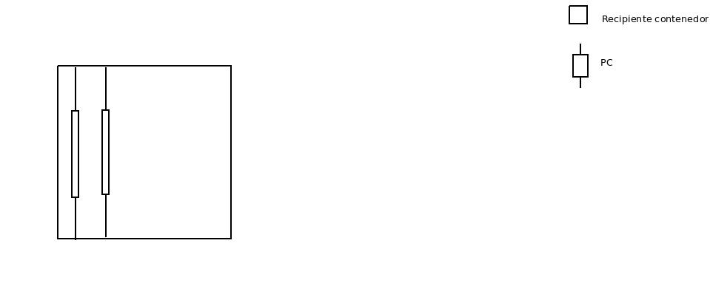
Ilustración 9 – Esquema experimento inmersión V1.

Experimento V2:
En esta ocasión, el número de placas utilizadas en el experimento ha sido de 2, se colocaron 2 disipadores, uno en cada procesador, y se sumergieron 2 ventiladores (vent1) colocados en la esquina del recipiente más alejada de las placas para así hacer circular la parafina. Cada uno de estos ventiladores fueron alimentados mediante las placas sumergidas.
A continuación se muestra el esquema de colocación de los elementos en el experimento:
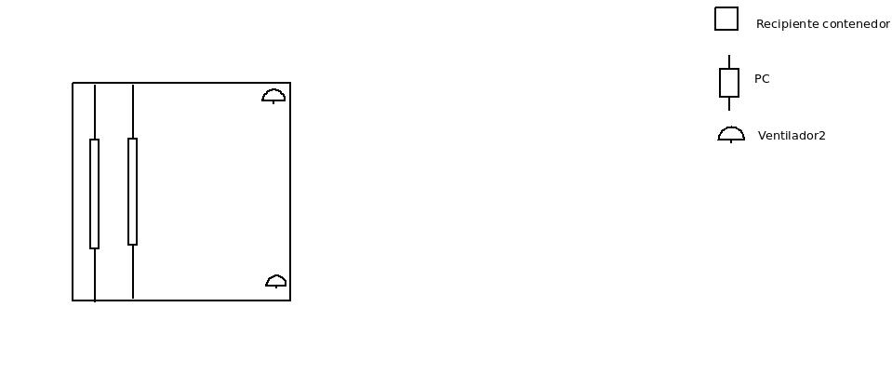
Ilustración 10 – Esquema colocación experimento inmersión V2.
Experimento V3:
Para la realización de este experimento, el número de placas utilizadas fue de 2, por lo que el número de disipadores empleados fue el mismo.
En esta ocasión, se sumergieron 2 ventiladores (vent1), que fueron colocados entre las dos placas para verificar si de este modo era posible conseguir una mayor circulación de aceite caliente. Los ventiladores fueron alimentados mediante conexiones a las placas.
En la siguiente ilustración se puede ver el esquema de colación de los elementos que forman parte de este experimento:
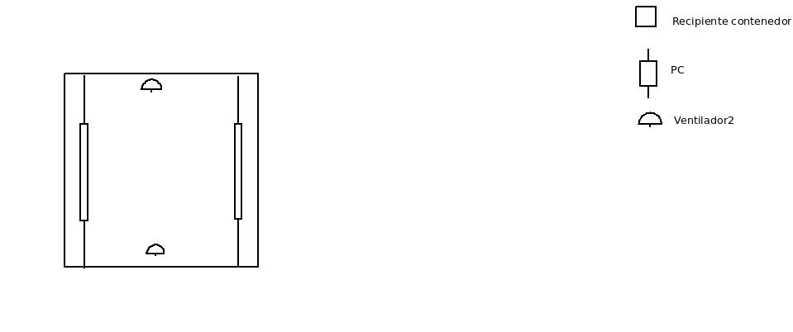
Ilustración 11 – Esquema de colocación experimento inmersión V3.

Experimento V4:
En este experimento se colocaron 3 PC's, por lo que se usaron 3 disipadores. Además se sumergieron 2 ventiladores (vent1), que se colocaron en el centro del recipiente contenedor y se alimentaron mediante conexión a las placas.
En la siguiente imagen, se muestra el esquema de colación de los elementos utilizados en el experimento:
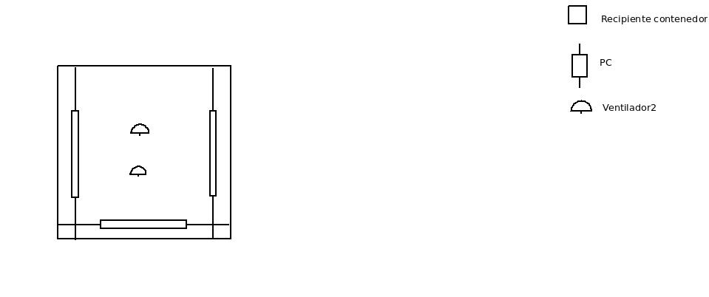
Ilustración 12 – Esquema de colocación experimento inmersión V4.

Experimento V5:
Los elementos utilizados en este experimento son: 2 PC's, con sus correspondientes 2 disipadores, 1 serpentín, 1 bomba, 1 depósito, 1 radiador, 2 ventiladores (vent2) y 1,8l de agua.
La explicación a la colocación del circuito de refrigeración mediante el serpentín de agua es que surgió la necesidad de comprobar si era conveniente refrigerar el aceite mineral dieléctrico encargado de eliminar el calor generado por cada uno de los procesadores.
En la siguiente ilustración se puede observar la colocación de cada uno de los elementos indicados dentro del experimento:
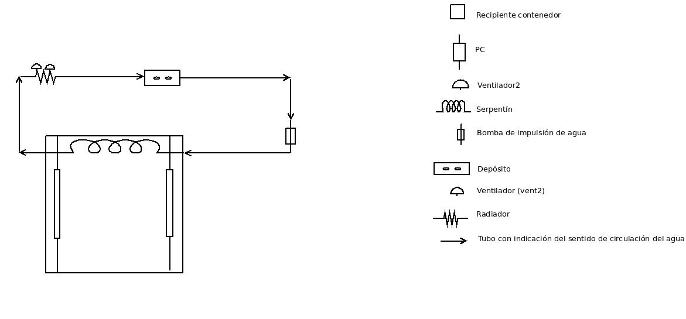
Ilustración 13 – Esquema de colocación experimento inmersión V5.

Experimento V6:
Para la realización de este experimento se utilizaron los siguientes elementos: 3 PC's, por lo que el número de disipadores empleados fue de 3, 1 serpentín, 1 bomba, 1 depósito, 1 radiador, 2 ventiladores (vent2), 1,8 litros de agua.
A continuación se muestra el esquema de colocación de cada uno de los elementos:
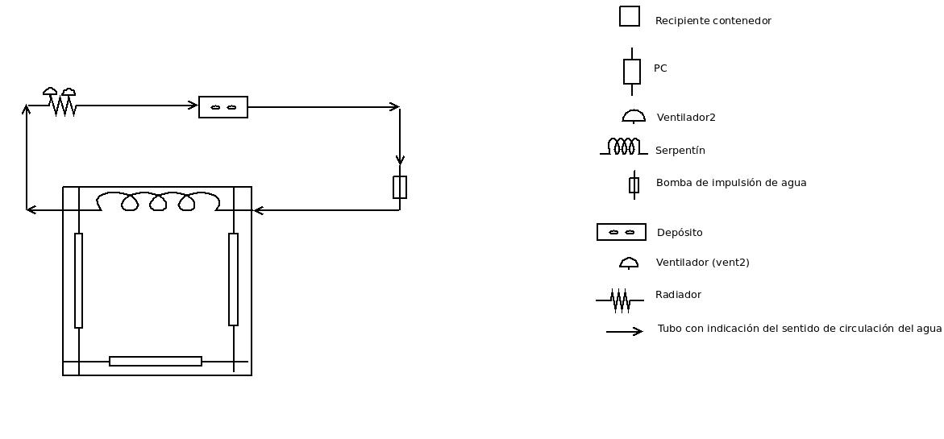
Ilustración 14 – Esquema colocación experimento inmersión V6.

Experimento V7:
Para la realización de este experimento se han utilizado los siguientes componentes: 3 PC's, 3 disipadores (uno para cada procesador), 3 ventiladores (vent3) cada uno de los cuales se ha colocado en un disipador, 1 serpentín, 1 bomba, 1 depósito, 1 radiador, 2 ventiladores (vent2), 1,8l de agua.
Se optó por la colocación de los ventiladores en los disipadores para, mediante estos, extraer la parafina que está más próxima al procesador, de forma que la que se encuentra en la parte inferior del recipiente contenedor pase a ocupar su lugar, ya que es la más fría.
En el siguiente esquema se puede ver qué lugar dentro del experimento ocupa cada componente:
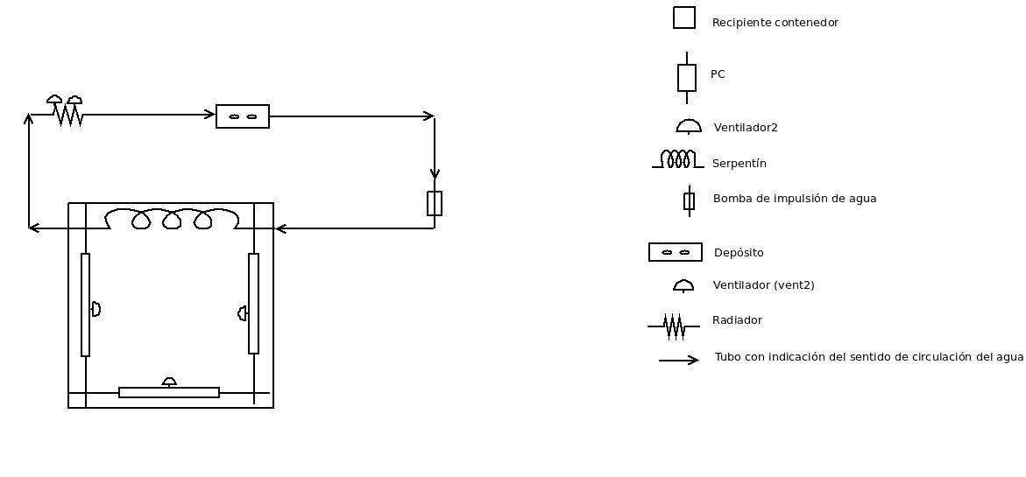
Ilustración 15 – Esquema colocación experimento inmersión V7.

Experimento V8:
Los componentes utilizados en este experimento fueron: 2 PC's, 2 disipadores (cada uno de los cuales se colocó sobre un procesador, 2 ventiladores (vent3), uno colocado sobre cada disipador, 1 serpentín, 1 bomba, 1 depósito, 1 radiador, 2 ventiladores (vent2), 1,8l de agua.
A continuación se muestra el esquema de colocación de cada uno de los componentes utilizados en el experimento:
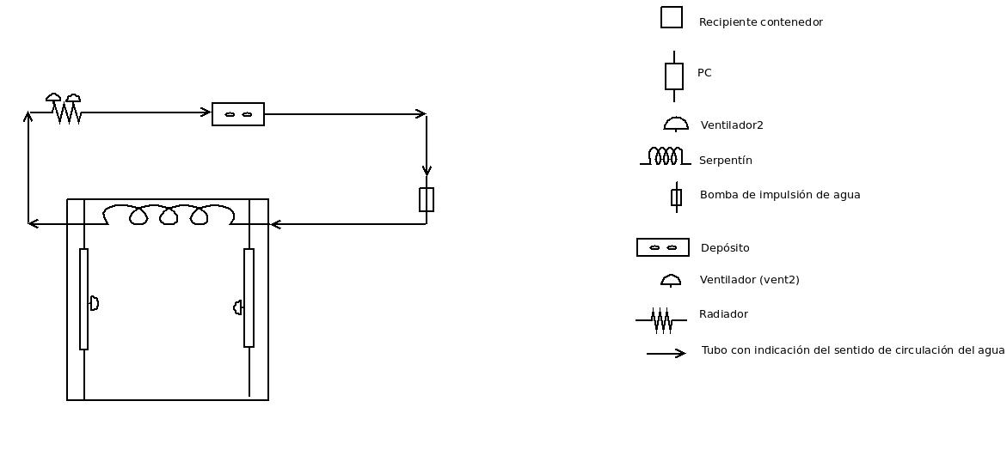
Ilustración 16 – Esquema colocación experimento inmersión V8.

3. Resultado:
3.1. Refrigeración líquida:
A continuación se presenta una tabla con las temperaturas medias de cada uno de los experimentos. Las medias corresponden a las temperaturas medias de los dos PC's utilizados en cada experimento:
Experimento | Breve descripción circuito refrigeración líquida | Temperatura media
Aire | PC con sistema de refrigeración mediante ventiladores de aire | 42,10ºC
V0 | Depósito 1 + radiador + bomba | 46,92ºC
V1 | Depósito 1 + radiador + ventiladores + bomba | 41,63ºC
V2 | Radiador + bomba | 48,12ºC
V3 | Radiador + ventiladores + bomba | 42,96ºC
V4 | Depósito 1 + bomba | 48,69ºC
V5 | Depósito 2 + radiador + bomba | 40,12ºC
V6 | Depósito 2 + radiador + ventiladores + bomba | 39,50ºC
Tabla 4 – Temperatura media experimentos refrigeración líquida.

Seguidamente se muestra un gráfico con evolución de las temperaturas en cada uno de los experimentos de refrigeración líquida realizados:
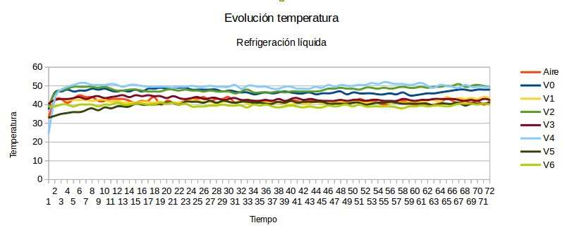
Ilustración 17 – Evolución temperatura experimentos refrigeración líquida.

3.2. Refrigeración por inmersión:
En la siguiente tabla se presentan las temperaturas medias alcanzadas por todos los PC's que conforman cada uno de los experimentos, así como la temperatura media del experimento realizado con el PC refrigerado mediante los tradicionales ventiladores de aire:

Experimento | Breve descripción circuito refrigeración líquida | Temperatura media
Aire | PC con sistema de refrigeración mediante ventiladores de aire | 42,10ºC
V0 | 1 PC | 58,05ºC
V1 | 2 PC's | 67,81ºC
V2 | 2 PC's + ventiladores refrigeración aceite esquina | 66,27ºC
V3 | 2PC's + ventiladores refrigeración aceite centro | 65,40ºC
V4 | 3 PC's + ventiladores refrigeración aceite centro | 70,62ºC
V5 | 2 PC's + refrigeración aceite mediante circuito agua | 59,86ºC
V6 | 3 PC's + refrigeración aceite mediante circuito agua | 65,85ºC
V7 | 3 PC's + refrigeración aceite mediante circuito agua + ventiladores en disipadores | 45,80ºC
V8 | 2 PC's + refrigeración aceite mediante circuito agua + ventiladores en disipadores | 41,50ºC
Tabla 5 – Temperatura media experimentos inmersión.

A continuación se muestra un gráfico con la evolución de las temperaturas en cada uno de estos experimentos:
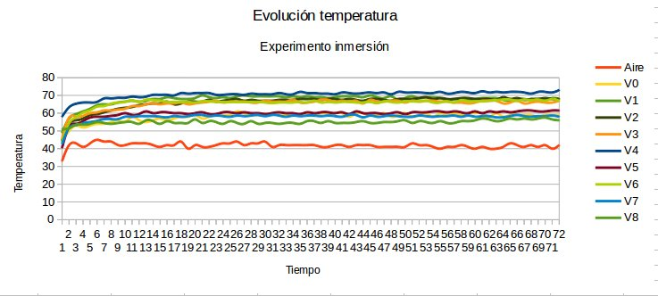
Ilustración 18 – Evolución temperatura experimento inmersión

4. Análisis comparativo:
Se procede a la realización de un análisis comparativo en términos de cantidad de calor generado por los PC's y disipado mediante los tres sistemas empleados en este proceso investigador (sistema tradicional mediante ventiladores de aire, refrigeración líquida e inmersión).
Debido a la disparidad de experimentos realizados e imposibilidad por lo tanto de comparación entre ellos, el análisis se hará en términos generales.
Las temperaturas que se visualizan en la siguiente tabla, corresponden con temperaturas medias tanto a lo referente a la duración total del experimento como al número de PC's utilizados en el mismo:
En primer lugar se mostrar datos de los sistemas de refrigeración que menor cantidad de calor fueron capaces de disipar:

Sistema de refrigeración | Temperatura media | Breve descripción del sistema utilizado
Aire | 42,10ºC | PC con sistema de refrigeración mediante ventiladores de aire.
Refrigeración líquida | 48,69ºC | Depósito 1 + bomba (Experimento V4).
Inmersión | 70,62ºC | 3 PC's + ventiladores refrigeración aceite centro (Experimento V4).
Tabla 6 – Sistemas de refrigeración con menor poder de disipación de calor.

A continuación, se muestra una tabla resumen con los sistemas de refrigeración que mayor cantidad de calor fueron capaces de disipar.

Sistema de refrigeración | Temperatura media | Breve descripción del sistema utilizado
Aire | 42,10ºC | PC con sistema de refrigeración mediante ventiladores de aire.
Refrigeración líquida | 39,50ºC | Depósito 2 + radiador + ventiladores + bomba (Experimento V6)
Inmersión | 41,50ºC | 2 PC's + refrigeración aceite mediante circuito agua + ventiladores en disipadores (Experimento V8).
Tabla 7 – Sistemas de refrigeración con mayor poder de disipación de calor.

5. Conclusiones:
5.1. Conclusiones generales:
En primer lugar, es preciso destacar que mediante los sistemas de refrigeración empleados, se logró bajar la temperatura media de trabajo de los procesadores. Bien es cierto que la diferencia alcanzada no es especialmente significativa, ya que en el mejor de los casos la diferencia es de media 2,6ºC inferior a los sistemas tradicionales mediante ventiladores de aire.
Según el fabricante de los procesadores usados, la temperatura máxima que deberían trabajar estos elementos es de 85ºC, para no mermar sus capacidades optimas de rendimiento y vida útil. La temperatura media más alta alcanzada en los experimentos se obtuvo en el experimento V4 de inmersión con 70,62ºC de media, valor que queda dentro del rango aceptado por el fabricante, por lo que el peor de los resultados obtenidos estaría dentro del margen de buen cuidado del procesador presentado por el fabricante del mismo.
Por otra parte, las temperaturas medias de los procesadores más bajas logradas en el total de los experimentos corresponden a los experimentos de refrigeración líquida, habiendo una diferencia con el mejor de los casos de inmersión de 2ºC. Se puede considerar, al igual que en la anterior explicación que esta diferencia no es especialmente significativa, pero en este punto es necesario tener en cuenta que el mejor resultado obtenido en refrigeración líquida se corresponde con el experimento V6, mientras que el mejor resultado obtenido en inmersión corresponde con el experimento V8, lo que lleva a la conclusión de que para lograr una temperatura similar en inmersión a la obtenida en refrigeración líquida es necesario sumergir únicamente dos PC's por cada 16 litros de aceite mineral dieléctrico.
Por tanto, podemos afirmar que con un sistema de refrigeración líquida obtenemos mejores resultados que con un sistema de refrigeración por inmersión, pero es necesario tener en cuenta otros factores antes de poder clasificar un sistema como más efectivo respecto al otro.
Dentro de estos factores a tener en cuenta, el primero a considerar es el coste económico de cada uno de los sistemas de refrigeración utilizados. Partiendo de la base de que elementos como depósito, radiador y bomba de impulsión son necesarios tanto en un sistema como en el otro (los mejores resultados en inmersión se producen al refrigerar el aceite con un sistema de circulación de agua), se pasa a analizar los disipadores utilizados en refrigeración líquida.
Los disipadores presentan dos grandes desventajas. La primera de ellas es su elevado coste, de media 50€/disipador. La segunda y más importante es la poca o incluso nula capacidad de reutilización de los mismos si se sustituyen las placsa base utilizadas por otros modelos, ya que prácticamente en la totalidad de los casos un disipador solo es compatible con un modelo de placa base.
Por su parte, en la refrigeración por inmersión de las placas el precio del aceite mineral dieléctrico utilizado es de 12€/litro. Teniendo en cuenta que con 16 litros de este aceite podemos sumergir hasta 3 placas, consiguiendo 40ºC de margen con la temperatura máxima de uso de procesador recomendada por el fabricante,
Esto nos lleva a concluir que el sistema de refrigeración más eficiente teniendo en cuenta estos factores es el de refrigeración por inmersión, ya que el aceite utilizado resulta más barato que la compra de disipadores y que este se puede seguir utilizando si se cambia el modelo de las placas. Bien es cierto, que a la hora de extraer un PC para sustitución de piezas, tareas de mantenimiento, etc., se pierde aceite, pero esta cantidad es despreciable.
Es necesario mencionar que el principal el principal inconveniente en los sistemas de refrigeración por inmersión es la manipulación de los elementos que forman el PC una vez sumergidos.
Entre sus principales ventajas, además de la económica ya cita, cabe destacar el mayor número de elementos reutilizados que se pueden emplear.

5.2. Conclusiones refrigeración líquida.

Lo primero que se puede afirmar teniendo en cuenta los datos extraídos de la realización de esta serie de experimentos es que la única que forma en la que conseguimos bajar la temperatura del procesador con respecto a los tradicionales sistemas de refrigeración con ventiladores de aire es utilizando un sistema de refrigeración completo, es decir, formado por disipadores para las CPU, depósito, radiador, ventiladores colocados en el radiador y bomba de impulsión, además de los conectores entre tubos.
En el resto de experimentos realizados con las ya explicadas variaciones en el circuito de refrigeración líquida la temperatura media de la CPU trabajando al 100% siempre supera a la medida obtenida para el sistema tradicional de refrigeración.
Por otra parte, según datos del fabricante, la temperatura recomendada para que trabajen de forma adecuada estos procesadores estaría comprendida entre 0°C – 85°C. Como en ninguno de nuestros experimentos, la mayor temperatura media que hemos alcanzada ha sido en el experimento V4 con 48,69°C, hemos superado esa temperatura máxima recomendada, podemos concluir que cualquiera de los sistemas de refrigeración empleados es adecuado para este tipo de procesadores.
Es necesario, así mismo, mencionar que en los experimentos homónimos realizados con Depósito 1 y Depósito 2, se llega a la conclusión que a mayor cantidad de agua en depósito, menor es el aumento de temperatura en el agua del circuito y por ende, mayor es la cantidad de calor disipado. Este hecho es especialmente notorio cuando se añaden a cada uno de estos disipadores ventiladores; con Depósito 1 la temperatura baja en 5,29ºC mientras que con Depósito 2 baja 0,62ºC, por lo que se concluye que con depósito de mayor tamaño la utilización de ventiladores en el radiador queda descartada por no aportar valor añadido.

5.3. Conclusiones inmersión.
La primera y más importante de las conclusiones obtenidas es que para la utilización de este sistema de refrigeración el sistema de refrigeración del aceite mediante circuito de agua es imprescindible, ya que, de media, logra bajar la temperatura en 5,31ºC.
Otra de la cuestiones resultantes de la experimentación es la necesidad de colocar ventiladores en los disipadores de cada PC, para extraer el aceite que se encuentra más próximo al procesador y que este sea sustituido por otro más frío. La media de descenso de temperatura utilizando estos ventiladores fue de 19,21ºC, pudiendo afirmar incluso que es más importante la colocación de los ventiladores en este sistema de refrigeración que el propio circuito de refrigeración del aceite.

